**SECRETARÍA DISTRITAL DE AMBIENTE**  **Folios**: XXXX. **Anexos**: XX.

**Radicación**: XXXXXXXX **Proc**  XXXXXX **Fecha**: XXXX-XX-XX XX:XX

**Tercero:** XXXXXXXXX - XXXXXXXXXXXXXXXX

**Dep Radicadora:** **XXXXXXXXXXXXXXXXXXXXXXXXXXXXXXX**

**Clase Doc**: XXXXXXXX **Tipo Doc**: XXXXXXXX

**Bogotá DC**

Doctor:

**DARIO FERRER MORENO**

Gerente General

EUCOL S.A.S

Tel 2318700

Calle 76 N° 53-61

Ciudad.

**Referencia:** Solicitud de información adicional de elementos de mobiliario urbano no identificados.

Cordial Saludo,

De acuerdo al asunto de la referencia, cordialmente solicitamos la información de los elementos de mobiliario urbano de publicidad exterior visual que tienen como radicado N° **2004ER15773** del **5/06/2004**, ya que no ha sido posible obtener la información en nuestras bases de datos, lo que nos ha dificultado seguir avanzando en la edición de los mapas de información de georreferenciación de dichos elementos.

La información que solicitamos de estos elementos de mobiliario urbano no identificados, es la siguiente:

* Número de Registro
* Fecha de Registro
* Radicado Final de la Solicitud

Por último, se recuerda que esta información es parte esencial para la construcción del módulo de inventario de elementos de publicidad exterior visual del proyecto SIIPEV, que servirá para la participación ciudadana, labores de control y seguimiento ambiental.

Agradezco su colaboración y pronta respuesta.

Cordialmente;

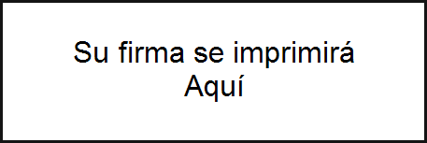

**NOMBRE DEL REMITENTE**

**DEPENDENCIA**

(Anexo Listado de Elementos de Mobiliario Urbano No Identificados)

*Revisó y aprobó:*

*Proyectó:* *xxxx*